**GUÍA DE GEOMETRÍA # 5**

|  |  |  |  |
| --- | --- | --- | --- |
| **NOMBRE:** | | **CURSO:**  7° básico ___ | **FECHA:**  07/06/2024 |
| **UNIDAD** | Unidad 3: Geometría | | |
| **CONTENIDOS** | * Plano cartesiano | | |
| **HABILIDADES** | * Desarrollar el pensamiento abstracto y el cálculo con expresiones numéricas. | | |
| **OBJETIVOS** | * Efectuar reflexiones de figuras en torno al eje X y al eje Y. | | |
| **INSTRUCCIONES** | * La guía se puede resolver de manera individual o en pareja, siempre manteniendo una actitud de respeto con el resto de las compañeras (conversar a volumen moderado). * El desarrollo de la guía y su participación en clases serán considerados como parte de la evaluación de proceso que se realiza clase a clase. Evite perder puntaje. * Cada vez que dibuje un punto, vector o figura en el plano, achure dichos objetos con un lápiz de color. En el caso de las reflexiones, use un color para las figuras originales ◯ y otro distinto para las figuras imágenes ◯. | | |

**Ficha de contenidos**

Los ángulos correspondientes son aquellos que están posicionados en la misma ubicación relativa.

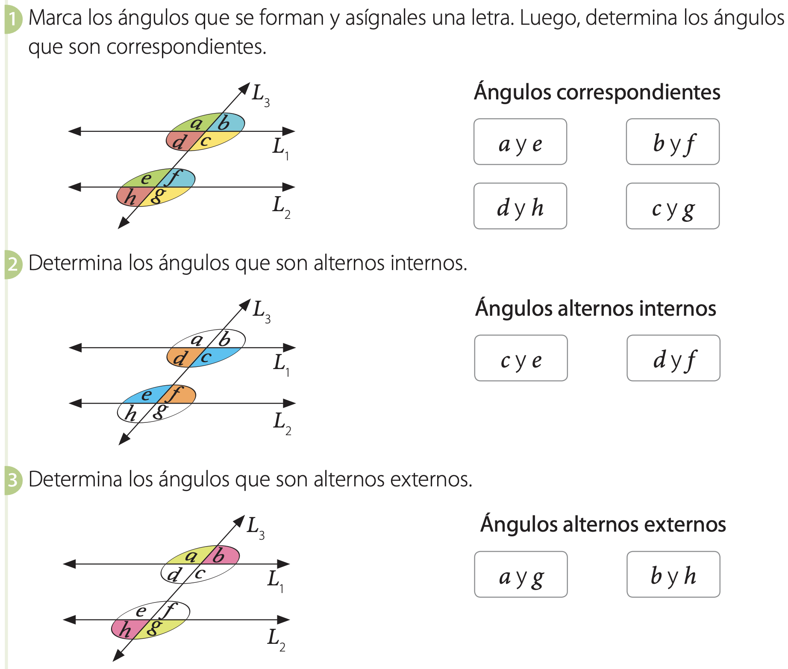

Los ángulos alternos externos son ángulos adyacentes (uno junto al otro) que se encuentran ubicados por la parte interior de la figura. Como son ángulos suplementarios ambos suman 180°.



Los ángulos alternos externos son ángulos adyacentes (uno junto al otro) que se encuentran ubicados por la parte exterior de la figura. Como son ángulos suplementarios ambos suman 180°.



1. Identifica los ángulos opuestos por el vértice y en cada figura pinta una pareja con un mismo color.

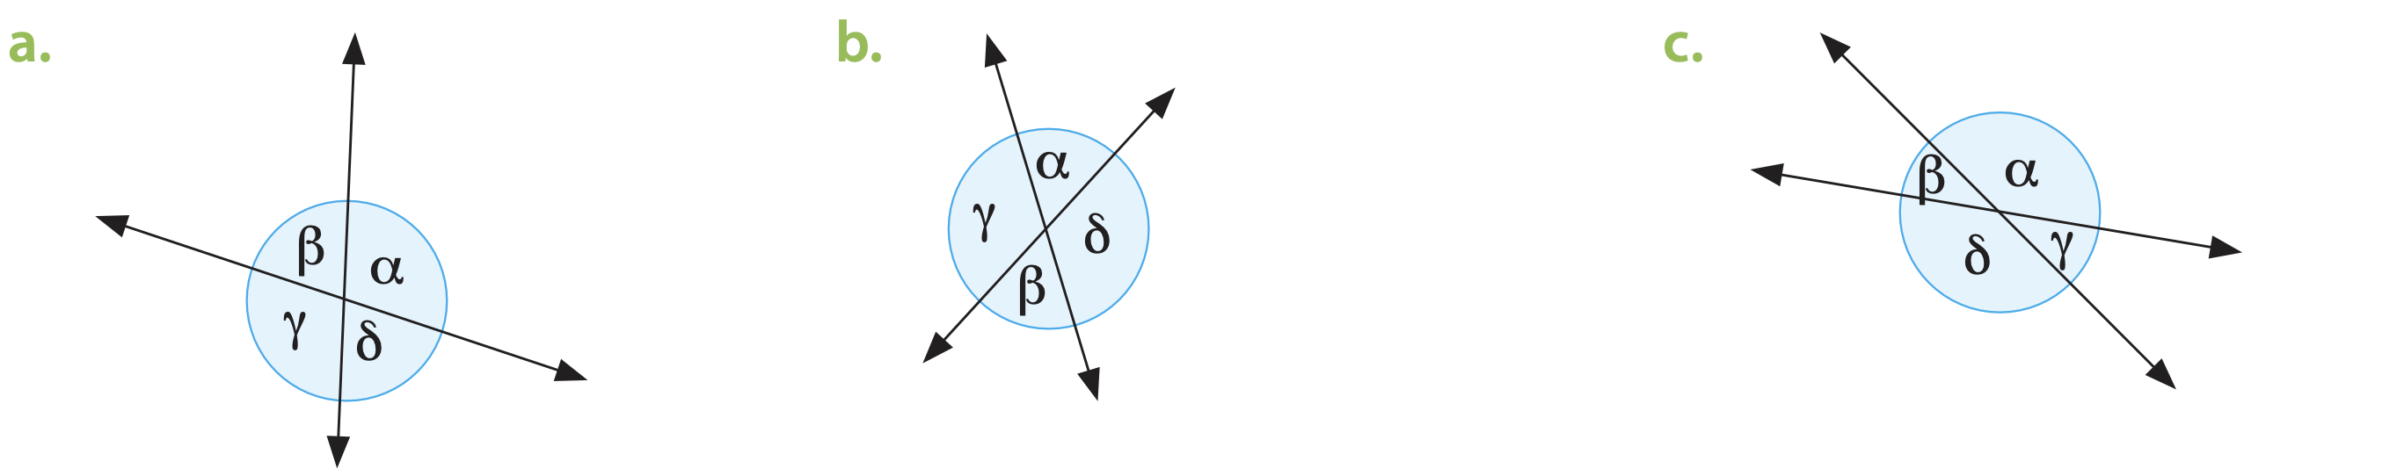

1. Identifica los ángulos suplementarios al ángulo dado y píntalos con un color. Luego, calcula su medida usando la propiedad del ángulo opuesto por el vértice y los ángulos adyacentes.

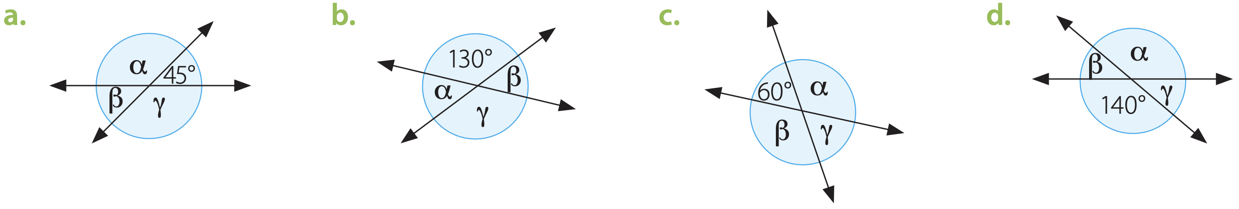

1. Las aspas del molino obtienen su movimiento por efecto del viento (energía eólica). A su vez, estas activan un mecanismo y producen energía mecánica.

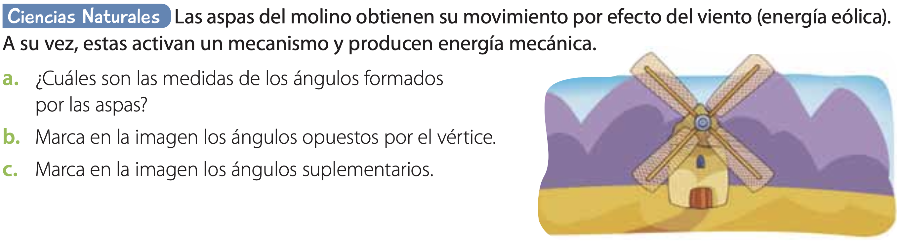

1. Analiza las siguientes afirmaciones. Justifica si son falsas.

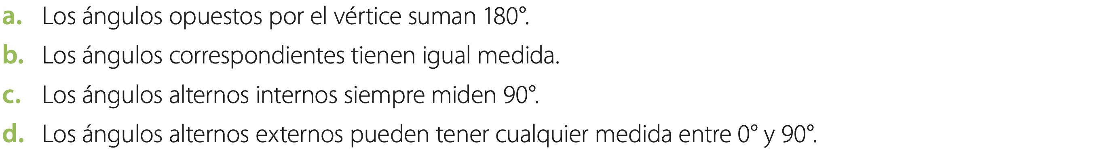

1. Explica en palabras por qué en las siguientes figuras los ángulos de pintados en rojo tienen igual medida e identifica con distintos colores los ángulos opuestos por el vértice.

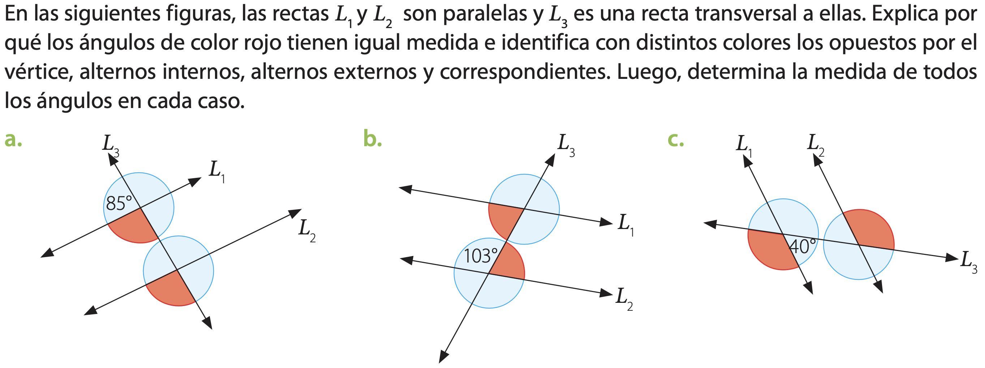

1. En los siguientes paralelogramos marca con diferente color cada para de lados paralelos y determina la medida de los ángulos interiores.

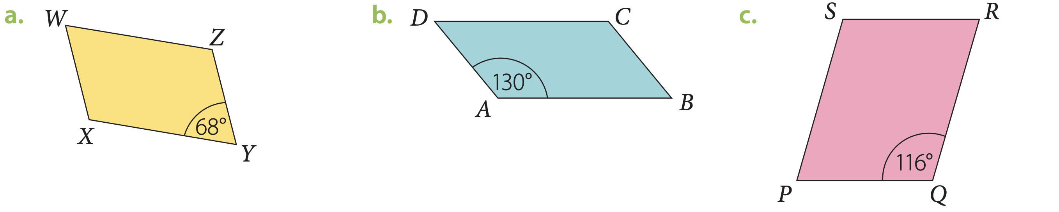

1. Identifica si los ángulos son adyacentes u opuestos por el vértice. Completa las oraciones.

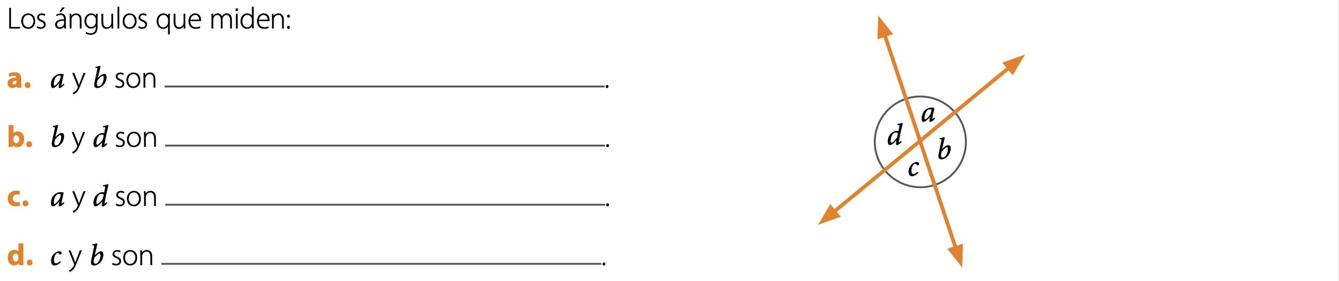

1. Identifica si los ángulos son correspondientes, alternos internos o alternos externos. Completa las oraciones.

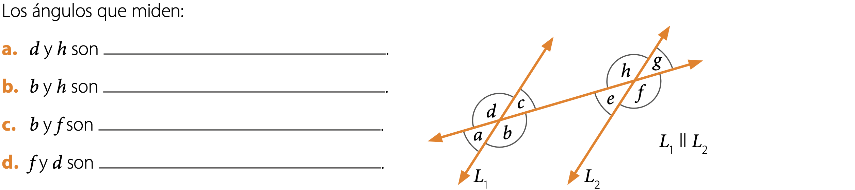

1. Determina el valor de x.

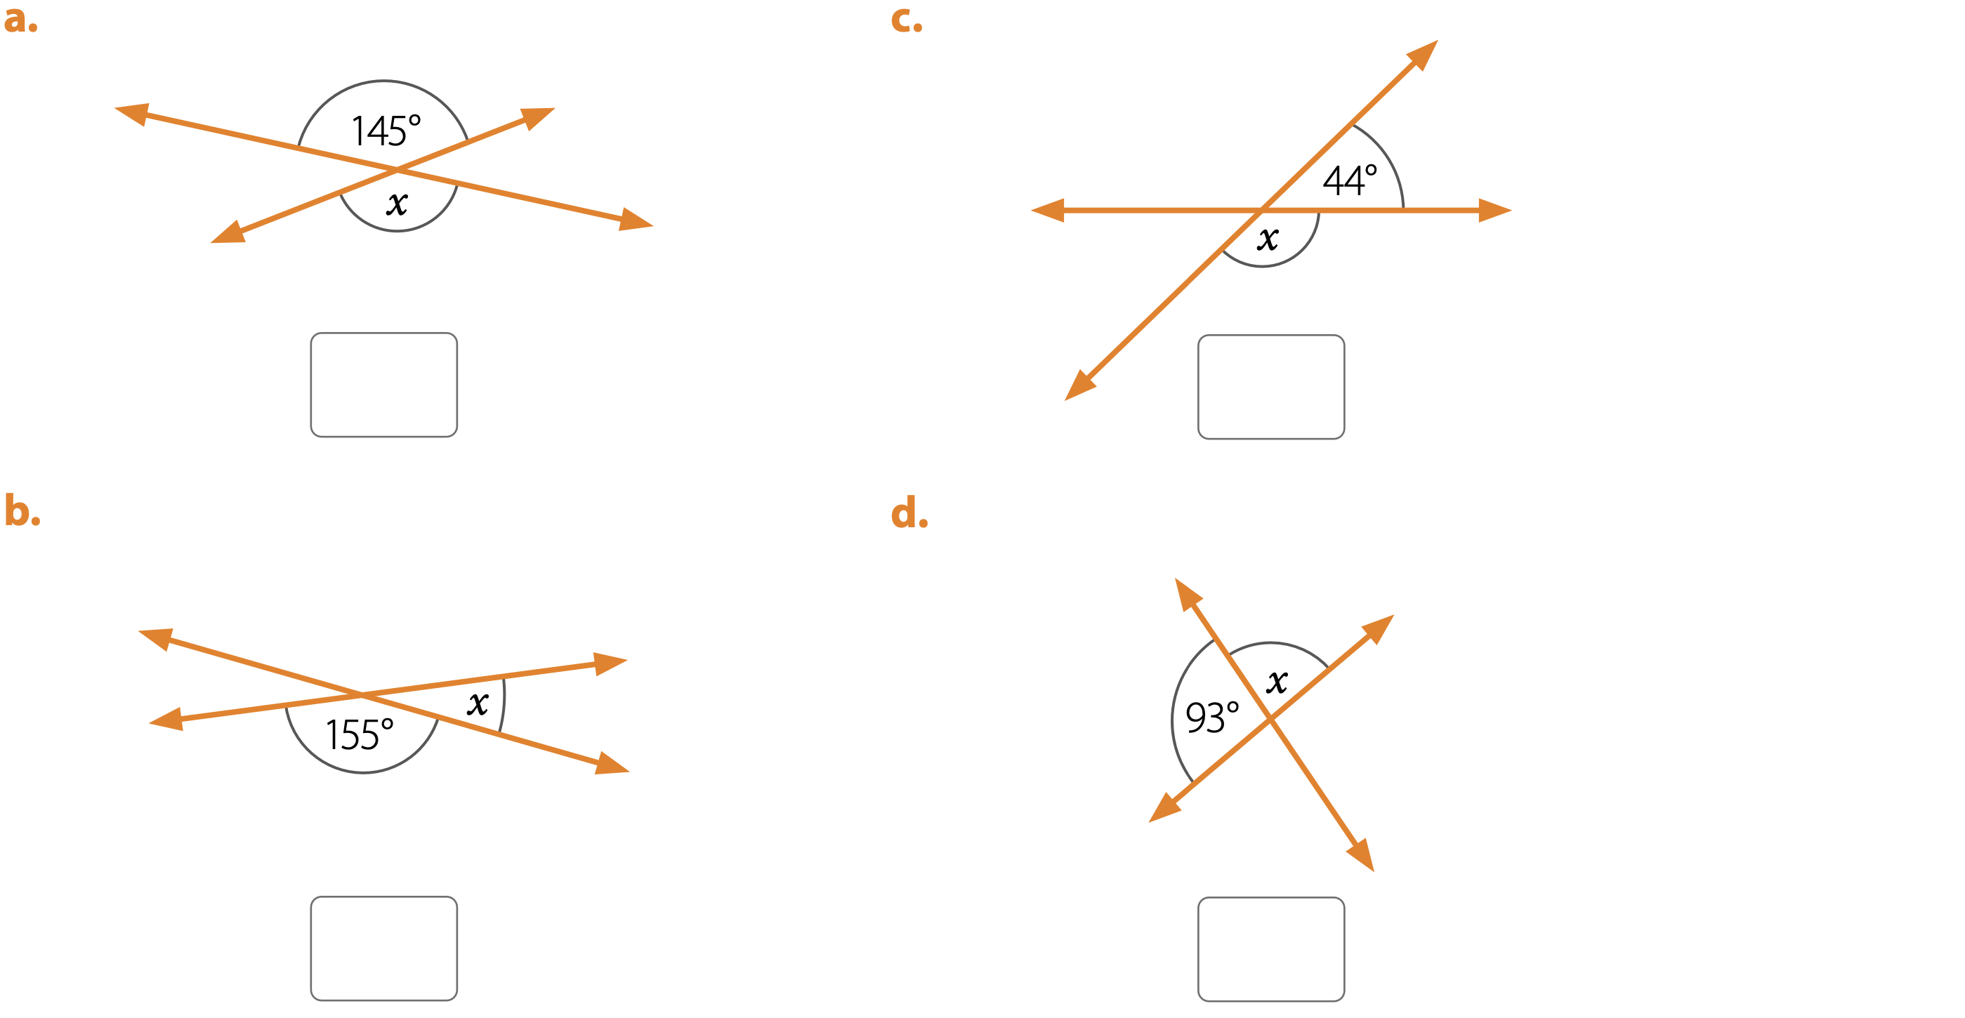

1. Analiza la figura y completa la tabla.

